Lab 1

Voinov Kirill

Содержание

# 1 Цель работы

Целью данной работы является приобретение практических навыков установки операционной системы на виртуальную машину, настройки минимально необходимых для дальнейшей работы сервисов.

# 2 Задание

1. Установка и настройка операционной системы.
2. Найти следующую информацию:
   1. Версия ядра Linux (Linux version).
   2. Частота процессора (Detected Mhz processor).
   3. Модель процессора (CPU0).
   4. Объем доступной оперативной памяти (Memory available).
   5. Тип обнаруженного гипервизора (Hypervisor detected).
   6. Тип файловой системы корневого раздела.

# 3 Выполнение лабораторной работы

Я выполняю лабораторную работу на домашнем оборудовании, поэтому создаю новую виртуальную машину в VirtualBox, выбираю имя, местоположение и образ ISO, устанавливать будем операционную систему Rocku DVD. Предварительно выбираю имя пользователя и имя хоста. Выставляю основной памяти размер 2048 Мб. Выделаю 40 Гб памяти на виртуальном жестком диске. Соглашаюсь с проставленными настройками. Начинается загрузка операционной системы.

Подключаю в носителях образ диска! (рис. 1).

Рис. 1: Подключенные носители

Рис. 1: Подключенные носители

Выбираю язык установки (рис. 2).

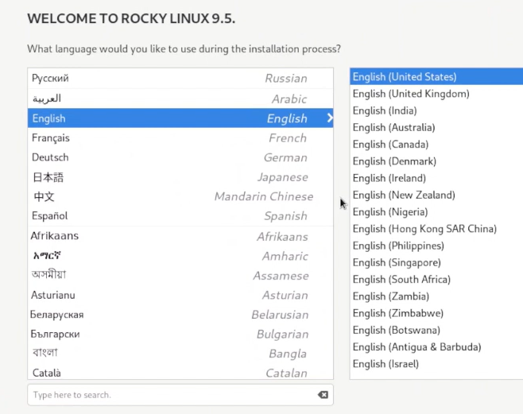

Рис. 2: Выбор языка установки

В соответствии с требованием лабораторной работы выбираю окружение сервер с GUI и средства разработки в дополнительном программном обеспечении (рис. 3).

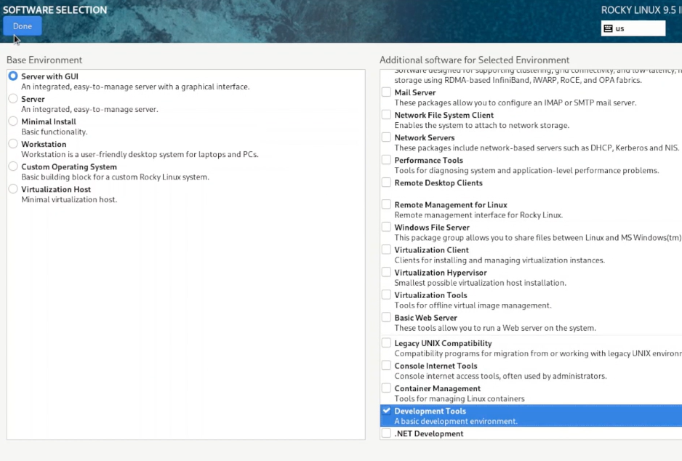

Рис. 3: Выбор окружения

Установил пароль для администратора (рис. 4).

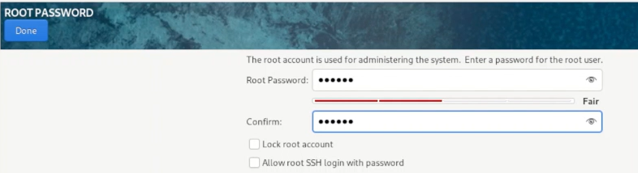

Рис. 4: Настройка аккаунта root

Для пользователя так же сделал пароль и сделал этого пользователя администратором (рис. 5).

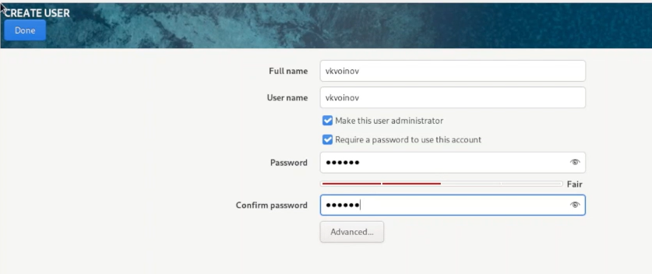

Рис. 5: Настройка пользователя

Отключаю kdump. Проверяю сеть, указываю имя узла в соответствии с соглашением об именовании. Часовой пояс поменял на московское время.

Установка.

Запустил виртуальную машину и залогинился. Запустил терминал и получил полномочия администратора. Создал пользователя. Задал пароль для пользователя (рис. 6).

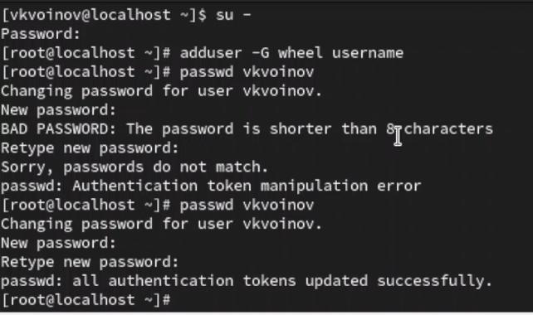

Рис. 6: Настройка пользователя

Установил имя хоста. Проверил,что имя хоста установлено верно. (рис. 7).

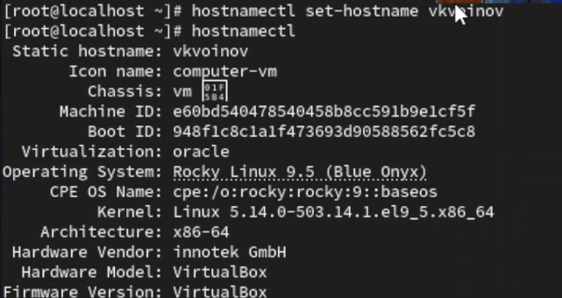

Рис. 7: Настройка пользователя

# 4 Ответы на контрольные вопросы

1. Учетная запись содержит необходимые для идентификации пользователя при подключении к системе данные, а так же информацию для авторизации и учета: системного имени (user name) (оно может содержать только латинские буквы и знак нижнее подчеркивание, еще оно должно быть уникальным), идентификатор пользователя (UID) (уникальный идентификатор пользователя в системе, целое положительное число), идентификатор группы (CID) (группа, к к-рой относится пользователь. Она, как минимум, одна, по умолчанию - одна), полное имя (full name) (Могут быть ФИО), домашний каталог (home directory) (каталог, в к-рый попадает пользователь после входа в систему и в к-ром хранятся его данные), начальная оболочка (login shell) (командная оболочка, к-рая запускается при входе в систему).
2. Для получения справки по команде: —help; для перемещения по файловой системе - cd; для просмотра содержимого каталога - ls; для определения объёма каталога - du ; для создания / удаления каталогов - mkdir/rmdir; для создания / удаления файлов - touch/rm; для задания определённых прав на файл / каталог - chmod; для просмотра истории команд - history
3. Файловая система - это порядок, определяющий способ организации и хранения и именования данных на различных носителях информации. Примеры: FAT32 представляет собой пространство, разделенное на три части: олна область для служебных структур, форма указателей в виде таблиц и зона для хранения самих файлов. ext3/ext4 - журналируемая файловая система, используемая в основном в ОС с ядром Linux.
4. С помощью команды df, введя ее в терминале. Это утилита, которая показывает список всех файловых систем по именам устройств, сообщает их размер и данные о памяти. Также посмотреть подмонтированные файловые системы можно с помощью утилиты mount.
5. Чтобы удалить зависший процесс, вначале мы должны узнать, какой у него id: используем команду ps. Далее в терминале вводим команду kill < id процесса >. Или можно использовать утилиту killall, что “убьет” все процессы, которые есть в данный момент, для этого не нужно знать id процесса.

# 5 Выводы

Я приобрел практические навыки установки операционной системы на виртуальную машину, настройки минимально необходимых для дальнейшей работы сервисов.